ASSUNTO :. INDICO PARA QUE O DEPARTAMENTO COMPETENTE, QUE SEJA REALIZADO LIMPEZA E CONSTRUÇÃO DE PASSEIO PUBLICO NA AVENIDA BENEDICTO MARQUES DE CAMARGO, PROXIMO A ROTATORIA DA ESTRADA DA CACHOEIRA.

DESPACHO

SALA DAS SESSÕES ____/____/_____

PRESIDENTE DA MESA

INDICAÇÃO , DE 2017

SENHOR PRESIDENTE,
SENHORES VEREADORES,

INDICO ao Exmo Senhor Prefeito Municipal para que o departamento competente, que seja realizado limpeza e Construção de Passeio Público na Avenida Benedicto Marques de Camargo, próximo a Rotatória da Estrada da Cachoeira.
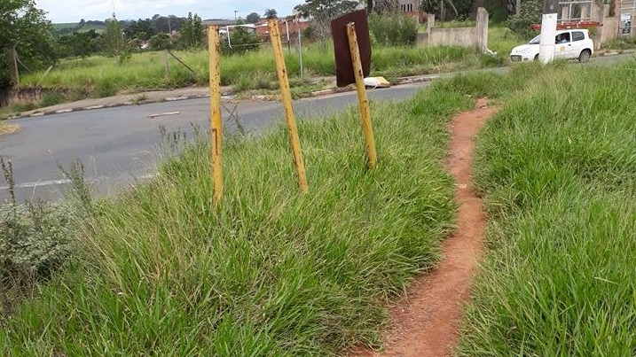

SALA DAS SESSÕES “VEREADOR SANTO RÓTOLLI”, aos 10 de março de 2017

VEREADOR LUIS ROBERTO TAVARES

